**Centrum voľného času Žiar nad Hronom**

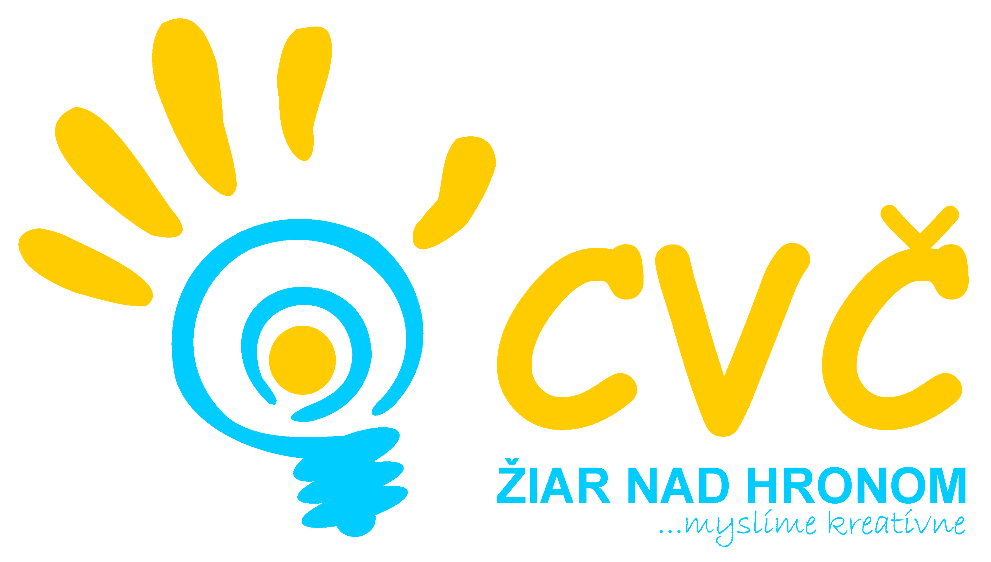

**Ul. M. R. Štefánika 17, 965 01 Žiar nad Hronom**

**riaditeľstvo ZŠ , ŠKD**

**Žiar nad Hronom**

Vaša značka Naša značka Vybavuje / linka Žiar nad Hronom

2013/0106 PaedDr. Petronela Gáfriková 22.01. 2014

***Snehuľko***

Vyhodnotenie

Výtvarnej súťaže

V dňoch 19.12.2013 – 23.01.2014 sa v priestoroch Centra voľného času v Žiari nad Hronom uskutočnila súťažná výstava prác detí základných školách v našom meste, na tému: **Snehuľko**

Do súťažnej prehliadky sa zapojili 4 základné školy – Základná škola, Ul. Dr. Janského č. 2 Žiar nad Hronom, Základná škola Ul. M. R. Štefánika č. 17 Žiar nad Hronom, Základná škola s materskou školou Š. Moysesa, A. Kmeťa č.1 Žiar nad Hronom a Základná škola Ul. Jilemnického č. 2 Žiar nad Hronom. Celkovo bolo do súťaže prihlásených 69 výtvarných prác. Počas výstavných dní navštívilo výstavu 159 detí z nášho mesta a okolia Žiaru nad Hronom. Nezávislá porota sa nakoniec rozhodla pre tri víťazné miesta a jedno miesto ako ocenenie riaditeľky CVČ.

1.miesto **Patrícia Goralová 3.A**

**ZŠ, Ul. Dr. Janského č. 2, Žiar nad Hronom**

2.miesto **Adam Rajčan 7.A**

**ZŠsMŠ Š. Moysesa, A. Kmeta č. 1, Žiar nad Hronom**

3.miesto **Martina Dubeňová, Veronika Mlčeková, Vika Kubáňová 6.A**

**ZŠ, Ul. M.R. Štefánika č. 17, Žiar nad Hronom**

Cena riaditeľky CVČ **Katarína Baranová 9.A,**

**ZŠ UL. Jilemnického č. 2, Žiar nad Hronom**

Všetkým deťom ďakujeme za krásne práce. Touto cestou ďakujeme aj porote, ktorá určila poradie víťazov. Ceny budú odovzdané 23.01.2014 o 13:00 hod v Centre voľného času Žiari nad Hronom.

S pozdravom

Mgr. Helena Gáfriková v. r.

riaditeľka CVČ

Telefón Fax E – mail Internet

045/ 673 3348 045/673 33 48 pedagogikacvczh@gmail.com www.cvczh.edu.sk

0905 295 55